# 1. Judul Skripsi

Pengembangan Sistem Rekomendasi Parkir Mobil Dengan Metode Tsukamoto Untuk

Mengetahui Tempat yang Tersedia

# 2. Latar Belakang

Parkir merupakan kegiatan yang dilakukan untuk menata kendaraan sesuai pada tempatnya. Terdapat banyak tempat untuk parkir antara lain di pinggir jalan, didalam gedung atau mall, dan di area lapangan yang sudah disediakan. Jika membahas tentang area parkir pasti memerlukan area yang sangat luas, bahkan jika area tersebut juga termasuk area parkir mobil yang memiliki ukuran cukup besar. Permasalahan muncul ketika dalam area gedung atau mall yang luas kita tidak tahu dimana parkiran yang kosong atau kita bahkan tidak tahu kalua parkiran sudah penuh. Terkadang kita terlanjur membayar parkir waktu masuk, tapi ternyata parkiran penuh dan akhirnya terpaksa harus mencari parkiran yang yang lain.

Keterbatasan lahan parkir akan menyebabkan terjadinya parkir liar di beberapa kawasan. Maka sebagian besar pusat perbelanjaan (Mall) mendesain tempat parkirnya secara bertingkat. Tujuan dari desain tersebut adalah agar tempat parkir tetap dapat menampung banyak kendaraan tanpa membutuhkan lahan yang luas. Terkadang pada area parkir yang bertingkat membuat pengunjung Mall bertanya-tanya apakah masih ada slot yang kosong pada area parkir tersebut. Anggapan ini terjadi akibat kurangnya informasi yang diberikan secara langsung bagi pengunjung Mall. Persoalan tersebut juga menyebabkan pengunjung Mall selalu terjebak dalam lokasi parkir dan harus memutar kembali kendaraannya untuk mencari lokasi parkir yang lainnya.

Dengan kemajuan teknologi yang sangat pesat ini memungkinkan adanya berbagai usaha untuk memberikan kemudahan dan kenyamanan bagi masyarakat. Salah satu usaha untuk memberikan kemudahan dan kenyamanan tersebut adalah melalui pembuatan sistem parkir mobil untuk rekomendasi tempat yang tersedia. Salah satu sistem otomasi yang dapat diterapkan di Mall adalah sistem yang dapat memberikan rekomendasi tempat yang tersedia secara otomatis. Dengan adanya sistem ini diharapkan pengunjung Mall mendapatkan informasi mengenai ketersediaan jumlah tempat parkir yang tersedia sehingga tidak mengecewakan pengunjung ketika telah antri tetapi tidak mendapatkan tempat, dan sistem ini dapat memberikan rekomendasi lokasi parkir yang tersedia tanpa harus mencari dan mengelilingi area parkir.

Di bidang elektronika, telekomunikasi dan industri terdapat suatu sistem mikrokontroler yaitu Arduino. Arduino adalah pengendali mikro single-board yang bersifat open-source, diturunkan dari Wiring platform, dirancang untuk memudahkan penggunaan elektronik dalam berbagai bidang. Hardwarenya memiliki prosesor Atmel AVR dan softwarenya memiliki bahasa pemrograman sendiri. Arduino juga merupakan platform hardware terbuka yang ditujukan kepada siapa saja yang ingin membuat purwarupa peralatan elektronik interaktif berdasarkan hardware dan software yang fleksibel dan mudah digunakan. Mikrokontroler diprogram menggunakan bahasa pemrograman arduino yang memiliki kemiripan syntax dengan bahasa pemrograman C. Arduino mempunyai banyak jenis, di antaranya Arduino Uno, Arduino Mega 2560, Arduino Fio, dan lainnya. (Magdalena, Aribowo, dan Halim, 2013).

Arduino dapat bekerja dengan diberikan inputan yang berasal dari sensor ultrasonik HCSR04. Prinsip kerja sensor ini adalah *transmitter* mengirimkan sebuah gelombang ultrasonic lalu diukur dengan waktu yang dibutuhkan hingga datangnya pantulan dari objek Lamanya waktu ini sebanding dengan dua kali jarak sensor dengan objek.

Untuk dapat memberikan rekomendasi kepada pengunjung pusat perbelanjaan (Mall) maka digunakanlah metode fuzzy Tsukamoto. Pada metode Tsukamoto, setiap aturan direpresentasikan menggunakan himpunan-himpunan fuzzy, dengan fungsi keanggotaan yang monoton. Untuk menentukan nilai output crisp/hasil yang tegas (Z) dicari dengan cara mengubah input (berupa himpunan fuzzy yang diperoleh dari komposisi aturan-aturan fuzzy) menjadi suatu bilangan pada domain himpunan fuzzy tersebut. Cara ini disebut dengan metode defuzzifikasi (penegasan). Metode defuzzifikasi yang digunakan dalam metode Tsukamoto adalah metode defuzzifikasi rata-rata terpusat (Center Average Defuzzyfier).

Berdasarkan uraian permasalahan diatas, peneliti mengusulkan judul “Pengembangan Sistem Rekomendasi Parkir Mobil Dengan Metode Tsukamoto Untuk Mengetahui Tempat yang Tersedia” yang dapat memberikan kemudahan bagi pengunjung pusat perbelanjaan (Mall) dalam mendapat informasi mengenai ketersediaan slot parkir yang tersedia dan memberikan rekomendasi dimana harus memarkirkan kendaraannya.

# 3. Rumusan Masalah

Berdasarkan latar belakang masalah yang telah dijelaskan, dapat ditarik suatu perumusan masalah sebagai berikut:

1. Bagaimana cara memberikan informasi kepada pengunjung Mall secara efektif mengenai ketersediaan slot parkir?
2. Bagaimana cara memberikan rekomendasi tempat parkir kepada pengunjung Mall dengan menggunakan metode Tsukamoto?

# 4. Batasan Masalah

Batasan masalah digunakan agar pembahasan dalam proposal ini tidak menyimpang dari topik yang ditentukan sebelumnya. Batasan masalah dalam proposal ini adalah:

1. Ukuran 1 slot parkir dianggap sama.
2. Letak pemasangan sensor pada setiap slot parkir berada di belakang batas parkir.
3. *Prototype* gedung parkir dibangun 3 lantai.

# 5. Manfaat

1. Untuk mengetahui informasi secara efektif mengenai ketersediaan slot parkir bagi pengunjung Mall.
2. Untuk memberikan rekomendasi kepada pengunjung Mall agar dapat menempati slot parkir yang tersedia.

# 6. Tujuan

Berdasarkan rumusan masalah yang telah diuraikan, maka tujuan yang ingin dicapai dalam penelitian ini yaitu:

Terbentuknya sistem parkir yang dapat memberikan informasi kepada pengunjung Mall mengenai jumlah ketersediaan slot parkir dan juga dapat memberikan rekomendasi dimana dapat menempati lokasi parkir yang terdekat.

# 7. Tinjauan Pustaka

Tinjauan pustaka merupakan bagian yang akan membahas tentang penyelesaian masalah yang akan memberikan jalan keluarnya. Dalam hal ini akan dikemukakan beberapa teori-teori yang berkaitan dengan masalah.

## 7.1. Penelitian Terdahulu

Pada penelitian yang dilakukan sebelumnya oleh Akbar, Jura (2018) dengan judul Sistem Tersemat Pendeteksi Slot Parkir. Penelitian tersebut menggunakan sensor LDR sebagai input yang aka dipicu oleh sinar laser/infrared, sedangkan pemprosesnya akan menggunakan arduino UNO rev 3 dengan chip ATMEGA. Output dari sistem ini berupa informasi stok slot parkir yang telah digunakan dalam bentuk bilang desimal seven segment.

## 7.2. Parkir

Menurut undang-undang undang nomor 22 tahun 2009 tentang Lalu Lintas dan Angkutan

Jalan, Bab I Ketentuan Umum, pada Pasal 1 angka 15 dan 16 tertulis sebagai berikut : Pasal 1 Dalam Undang-Undang ini yang dimaksud dengan: 15. Parkir adalah keadaan Kendaraan berhenti atau tidak bergerak untuk beberapa saat dan ditinggalkan pengemudinya. 16. Berhenti adalah keadaan Kendaraan tidak bergerak untuk sementara dan tidak ditinggalkan pengemudinya.

Ada 2 jenis parkir yang dikemukakan oleh Martadipura (2013), yaitu Parkir yang berada di badan jalan (on street parking) dan parkir yang berada luar badan jalan (off street parking). Pada On Street parking membutuhkan badan jalan untuk digunakan sebagai tempat parkir, contoh adalah parkir di depan pertokoan dimana kendaraan berhenti di pinggir jalan. Sedangkan untuk off street parking tidak membutuhkan badan jalan untuk sebagai tempat parkir melainkan dipersiapkan sebuah lahan khusus untuk menampung kendaraan parkir (Sianipar, Lutfiani, 2017).

## 7.3. Arduino Mega 2560

Arduino adalah platform pembuatan prototipe elektronik yang bersifat open-source hardware yang berdasarkan pada perangkat keras dan perangkat lunak yang fleksibel dan mudah digunakan. Arduino ditujukan bagi para seniman, desainer, dan siapapun yang tertarik dalam menciptakan objek atau lingkungan yang interaktif.

Menurut Sulaiman (2012) dalam Arifin, Zulita, dan Hermawansyah (2016), Arduino merupakan platform yang terdiri dari software dan hardware. Hardware Arduino sama dengan mikrocontroller pada umumnya hanya pada arduino ditambahkan penamaan pin agar mudah diingat. Software Arduino merupakan software open source sehingga dapat di download secara gratis. Software ini digunakan untuk membuat dan memasukkan program ke dalam Arduino. Pemrograman Arduino tidak sebanyak tahapan mikrokontroller konvensional karena Arduino sudah didesain mudah untuk dipelajari, sehingga para pemula dapat mulai belajar mikrokontroller dengan Arduino.

Berdasarkan uraian diatas, dapat disimpulkan bahwa arduino merupakan *platform* pembuatan prototipe elektronik yang terdiri dari hardware dan softaware.

# 1) Hardware Arduino

Menurut Feri Djuandi (2011) dalam Arifin, Zulita, dan Hermawansyah (2016),

Komponen utama didalam papan Arduino adalah sebuah 8 bit dengan merk ATmega yang dibuat oleh Atmel Corporation. Berbagai papan Arduino menggunakan tipe ATmega yang berbeda-beda tergantung dari spesifikasinya, sebagai contoh Arduino Uno menggunakan ATmega328 sedangkan Arduino Mega 2560 yang lebih canggih menggunakan ATmega2560.

Adapun data teknis board Arduino Mega2560 adalah sebagai berikut:

|  |  |
| --- | --- |
| Microcontroller | ATmega2560 |
| Operating Voltage | 5V |
| Input Voltage (recommended) | 7-12V |
| Input Voltage (limits) | 6-20V |
| Digital I/O Pins | 54 (of which 15 provide PWM output) |
| Analog Input Pins | 16 |
| DC Current per I/O Pin | 40 mA |
| DC Current for 3.3V Pin | 50 mA |
| Flash Memory | 256 KB of which 8 KB used by bootloader |
| SRAM | 8 KB |
| EEPROM | 4 KB |
| Clock Speed | 16 MHz |

Tabel 1

Arduino Mega2560 Revisi 3 memiliki fitur-fitur baru berikut:

1. 1.0 pinout : Ditambahkan pin SDA dan pin SCL yang dekat dengan pin AREF dan dua pin baru lainnya ditempatkan dekat dengan pin RESET, IOREF memungkinkan shield untuk beradaptasi dengan tegangan yang tersedia pada papan. Di masa depan, shield akan kompatibel baik dengan papan yang menggunakan AVR yang beroperasi dengan 5 Volt dan dengan Arduino Due yang beroperasi dengan tegangan 3.3 Volt. Dan ada dua pin yang tidak terhubung, yang disediakan untuk tujuan masa depan.
2. Sirkuit RESET.
3. Chip ATmega16U2 menggantikan chip ATmega8U2.

# 2) Software Arduino

Arduino diciptakan untuk para pemula bahkan yang tidak memiliki basic bahasa pemrograman sama sekali, karena menggunakan bahasa C++ yang telah dipermudah melalui library. Arduino menggunakan Software Processing yang digunakan untuk menulis program kedalam Arduino. Processing sendiri merupakan penggabungan antara bahasa C++ dan Java. Software Arduino ini dapat di-install di berbagai operating system (OS) seperti: LINUX, Mac OS, Windows. Arduino tidak hanya sekedar sebuah alat pengembangan, tetapi kombinasi dari hardware, bahasa pemrograman dan Integrated Development Environment (IDE**)** yang canggih. IDE adalah sebuah software yang sangat berperan untuk menulis program, mengcompile menjadi kode biner dan meng-upload ke dalam memory microcontroller. Software IDE Arduino terdiri dari 3 (tiga) bagian:

1. Editor program, untuk menulis dan mengedit program dalam bahasa processing. *Listing* program pada Arduino disebut *sketch.*
2. *Compiler*, modul yang berfungsi mengubah bahasa processing (kode program) kedalam kode biner karena kode biner adalah satu–satunya bahasa program yang dipahami oleh mikrocontroller.
3. *Uploader*, modul yang berfungsi memasukkan kode biner kedalam memori mikrokontroller.

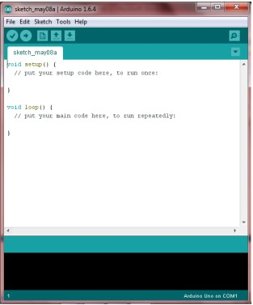

Gambar 1

Tampilan Arduino Mega 2560 dapat dilihat pada gambar di bawah ini

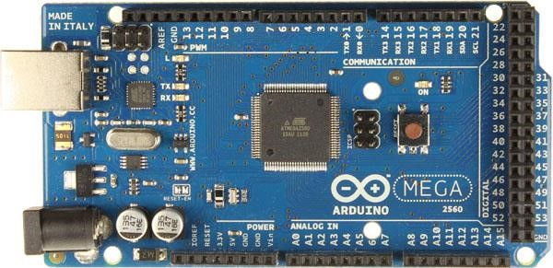

Gambar 2

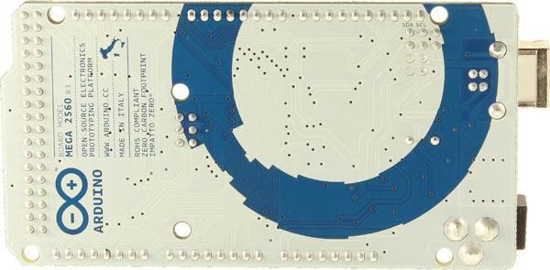

Gambar 3

## 7.4. Sensor HC-SR04

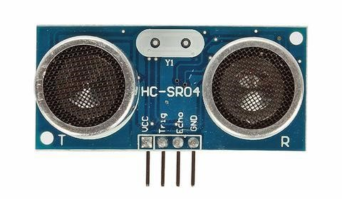

Gambar 4

Menurut penelitian Arasada dan Suprianto (2017), Prinsip kerja sensor ini adalah transmitter mengirimkan sebuah gelombang ultrasonik lalu diukur dengan waktu yang dibutuhkan hingga datangnya pantulan dari objek Lamanya waktu ini sebanding dengan dua kali jarak sensor dengan objek, sehingga jarak sensor dengan objek dapat ditentukan persamaan:



Keterangan:

s = jarak (meter) v = kecepatan suara (344 m/detik) t = waktu tempuh (detik)

HC-SR04 dapat mengukur jarak dalam rentang antara 3cm–3m dengan *output* panjang pulsa yang sebanding dengan jarak objek. Sensor ini hanya memerlukan 2 pin I/O untuk berkomunikasi dengan mikrokontroler, yaitu *TRIGGER* dan *ECHO*. Untuk mengaktifkan HCSR04 mikrokontroler mengirimkan pulsa positif melalui pin *TRIGGER* minimal 10 µs, selanjutnya HC-SR04 mengirimkan pulsa positif melalui pin *ECHO* selama 100 µs hingga 18 ms, yang sebanding dengan jarak objek. Spesifikasi dari sensor ultrasonik HC-SR04 adalah sebagai berikut:

1. Dimensi: 24mm (P) x 20mm (L) x 17mm (T).
2. Konsumsi Arus: 30 mA (rata-rata), 50 mA (max).
3. Jangkauan: 3 cm–3 m.
4. Sensitifitas: Mampu mendeteksi objek dengan diameter 3 cm pada jarak > 1m.

## 7.5. Topologi

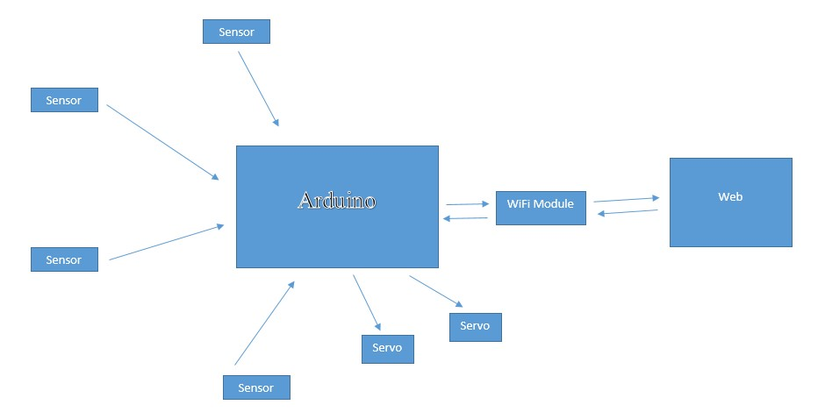

# Gambar 5

Topologi star/bintang merupakan topologi yang masing-masing dari sensor dihubungkan secara langsung menuju arduino. Arduino berfungsi untuk menerima inputan dari sensor dan meneruskannya menuju web dengan di jembatani oleh WiFi modul.

## 7.6. Skema

Lantai 1

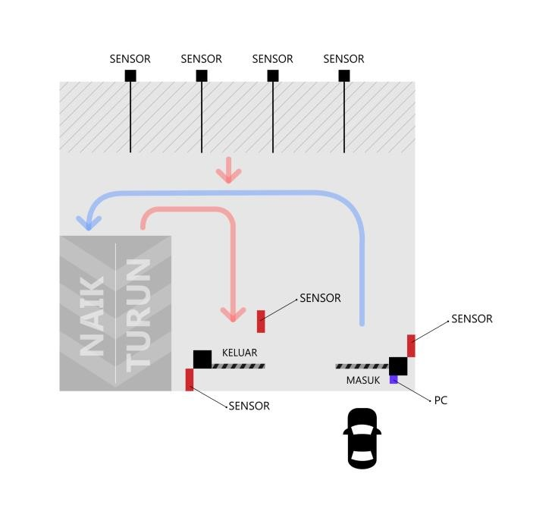

Gambar 6

Lantai 2

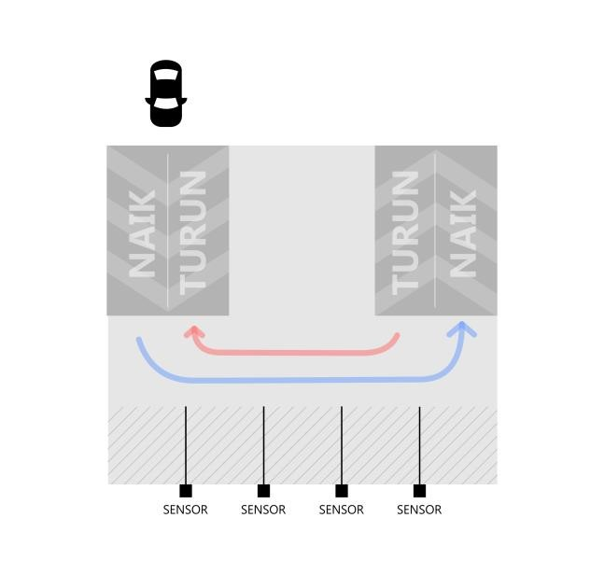

Gambar 7

Lantai 3

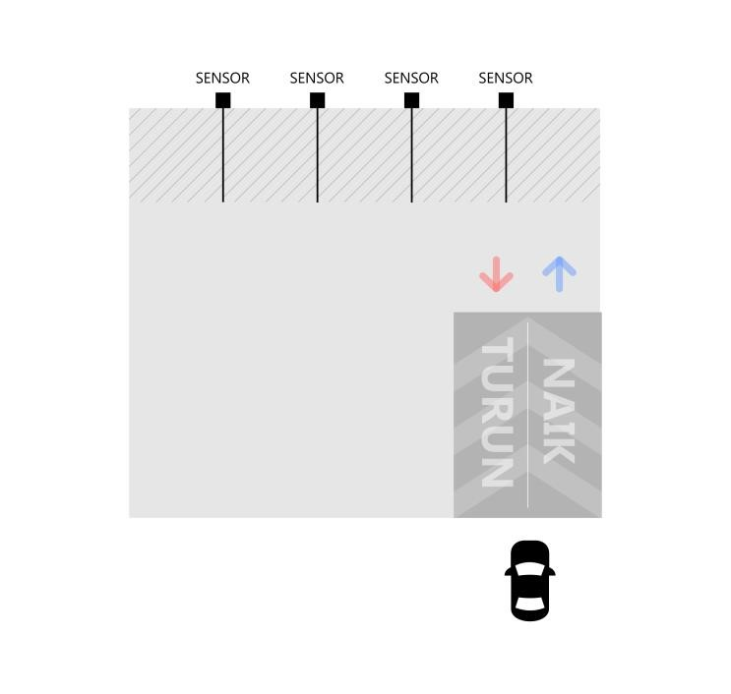

Gambar 8

## 7.7. Himpunan Fuzzy

Himpunan fuzzy memiliki dua atribut, yaitu linguistik dan numeris. Atribut linguistik adalah atribut yang digunakan untuk penamaan suatu grup yang mewakili suatu keadaan atau kondisi tertentu dengan menggunakan bahasa alami, seperti muda, parobaya, tua, sedangkan atribut numeris adalah suatu nilai yang menunjukkan ukuran dari suatu variable. Menurut Kusumadewi dan Purnomo 2010, terdapat beberapa hal yang perlu diketahui dalam memahami sistem fuzzy yaitu:

1. Variabel fuzzy. Variabel fuzzy merupakan variabel yang dibahas dalam sistem fuzzy.
2. Himpunan fuzzy. Himpunan fuzzy merupakan suatu group yang mewakili suatu kondisi atau keadaan tertentu dalam suatu variabel fuzzy.
3. Semesta Pembicaraan. Semesta pembicaraan adalah keseluruhan nilai yang diperbolehkan untuk dioperasikan dalam suatu variabel fuzzy. Semesta pembicaraan merupakan himpunan bilangan real yang senantiasa bertambah secara monoton. Nilai semesta pembicaraan dapat berupa bilangan positif maupun negative.
4. Domain. Domain himpunan fuzzy adalah keseluruhan nilai yang diijinkan dalam semesta pembicaraan dan boleh dioperasikan dalam suatu himpunan fuzzy. Seperti halnya semesta pembicaraan, domain merupakan himpunan bilangan real yang senantiasa bertambah secara monoton. Nilai domain dapat berupa bilangan positif maupun negatif.

## 7.8. Logika Fuzzy

Logika fuzzy pertama kali diperkenalkan oleh Zadeh tahun 1965. Dasar logika fuzzy adalah teori himpunan fuzzy. Pada teori himpunan fuzzy, peranan derajat keanggotaan atau nilai keanggotan sebagai penentu keberadaan elemen dalam suatu himpunan sangatlah penting. Pada himpunan tegas (crisp), nilai keanggotaan hanya terdapat dua kemungkinan, yaitu 0 dan 1, sedangkan pada himpunan fuzzy, nilai keanggotaan terletak pada rentang 0 sampai 1. Apabila x memiliki nilai keanggotaan fuzzy µ A[x]= 0 , berarti x tidak menjadi anggota himpunan A , demikian pula apabila x memiliki nilai keanggotaan fuzzy µ *A*[*x*] = 1 , berarti ***x*** menjadi anggota penuh padahimpunan *A* (Kusumadewi dan Purnomo, 2010).

Menurut Agus (2009) adapun beberapa alasan mengapa digunakannya logika fuzzy adalah:

1. Konsep logika *fuzzy* sangat sederhana sehingga mudah dipahami, kelebihannya dibanding konsep lain bukan pada kompleksitasnya, tetapi pada *naturalness* pendekatannya dalam memecahkan masalahnya.
2. Fleksibel dalam artian dapat dibangun dan dikembangkan dengan mudah tanpa harus memulainya dari “nol”.
3. Logika *fuzzy* memberikan toleransi terhadap ketidak persisan data. Hal ini sangat cocok dengan fakta sehari-hari.
4. Pemodelan/pemetaan untuk mencari hubungan data *input-output* dari sembarang sistem *black-box* bisa dilakukan dengan memakai sistem *fuzzy*.
5. Pengetahuan atau pengalaman dari pakar dapat dengan mudah dipakai untuk membangun logika *fuzzy*.
6. Logika *fuzzy* berdasar pada bahasa manusia.

## 7.9. Metode Tsukamoto

Sistem Inferensi Fuzzy merupakan suatu kerangka komputasi yang didasarkan pada teori himpunan fuzzy, aturan fuzzy berbentuk IF-THEN, dan penalaran fuzzy. Secara garis besar, diagram blok proses inferensi fuzzy (Kusumadewi, 2003)

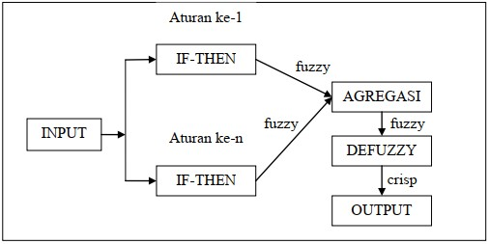

Gambar 9

Sistem inferensi fuzzy menerima input crisp. Input ini kemudian dikirim ke basis pengetahuan yang berisi n aturan fuzzy dalam bentuk IF-THEN. Fire strength akan dicari pada setiap aturan. Apabila jumlah aturan lebih dari satu, maka akan dilakukan agregasi dari semua aturan. Selanjutnya, pada hasil agregasi akan dilakukan defuzzy untuk mendapatkan nilai crisp sebagai output sistem. Pada dasarnya, metode tsukamoto mengaplikasikan penalaran monoton pada setiap aturannya. Kalau pada penalaran monoton, sistem hanya memiliki satu aturan, pada metode tsukamoto, sistem terdiri atas beberapa aturan. Karena menggunakan konsep dasar penalaran monoton, pada metode tsukamoto, setiap konsekuen pada aturan yang berbentuk IF-THEN harus direpresentasikan dengan suatu himpunan fuzzy dengan fungsi keanggotaan yang monoton. Output hasil inferensi dari tiap-tiap aturan diberikan secara tegas (crisp) bedasarkan α-predikat (fire strength). Proses agregasi antar aturan dilakukan, dan hasil akhirnya diperoleh dengan menggunakan defuzzy dengan konsep rata-rata terbobot. Misalkan ada variabel input, yaitu x dan y, serta satu variabel output yaitu z. Variabel x terbagi atas 2 himpunan yaitu A1 dan A2, variabel y terbagi atas 2 himpunan juga, yaitu B1 dan B2, sedangkan variabel output Z terbagi atas 2 himpunan yaitu C1 dan C2. Tentu saja himpunan C1 dan C2 harus merupakan himpunan yang bersifat monoton.

## 7.10. XAMPP

XAMPP adalah perangkat lunak bebas, yang mendukung banyak sistem operasi, merupakan kompilasi dari beberapa program. Fungsinya adalah sebagai server yang berdiri sendiri (localhost), yang terdiri atas program Apache HTTP Server, MySQL database, dan penerjemah bahasa yang ditulis dengan bahasa pemrograman PHP dan Perl. Nama XAMPP merupakan singkatan dari X (empat sistem operasi apapun), Apache, MySQL, PHP dan Perl. Program ini tersedia dalam GNU General Public License dan bebas, merupakan web server yang mudah digunakan yang dapat melayani tampilan halaman web yang dinamis. Untuk mendapatkanya dapat mendownload langsung dari web resminya (Palit, Rindengan, Lumenta, 2015).

## 7.11. PHP

Menurut penelitian Firman, Wowor, Najoan (2016) PHP atau kependekan dari *Hypertext Preprocessor* adalah salah satu bahasa pemrograman *open source* yang sangat cocok atau dikhususkan untuk pengembangan *web* dan dapat ditanamkan pada sebuah skripsi HTML. Bahasa PHP dapat dikatakan menggambarkan beberapa bahasa pemrograman seperti C, *Java*, dan *Perl* serta mudah untuk dipelajari PHP merupakan bahasa *scripting server – side*, dimana pemrosesan datanya dilakukan pada sisi *server*. Sederhananya, *server*lah yang akan menerjemahkan skrip program, baru kemudian hasilnya akan dikirim kepada *client* yang melakukan permintaan. Adapun pengertian lain PHP adalah akronim dari *Hypertext Preprocessor*, yaitu suatu bahasa pemrograman berbasiskan kode – kode *(script)* yang digunakan untuk mengolah suatu data dan mengirimkannya kembali ke *web browser* menjadi kode HTML. Menurut *Kustiyaningsih (2011)* dalamFirman, Wowor, Najoan (2016), PHP (atau resminya PHP: *Hypertext Preprocessor*) adalah skrip bersifat *server – side* yang ditambahkan ke dalam HTML. Pada prinsipnya *server* akan bekerja apabila ada permintaan dari *client*. Dalam hal ini *client* menggunakan kode-kode PHP untuk mengirimkan permintaan ke *server*. Sistem kerja dari PHP diawali dengan permintaan yang beasal dari halaman *website* oleh *browser*. Berdasarkan URL atau alamat *website* dalam jaringan internet, *browser* akan menemukan sebuah alamat dari *webserver*, mengidentifikasi halaman yang dikehendaki, dan menyampaikan segala informasi yang dibutuhkan oleh *webserver*. Selanjutnya *webserver* akan mencarikan berkas yang diminta dan menampilkan isinya di *browser*. *Browser* yang mendapatkan isinya segera menerjemahkan kode HTML dan menampilkannya. Lalu bagaimana apabila yang dipanggil oleh *user* adalah halaman yang mengandung *script* PHP? Pada prinsipnya sama dengan memanggil kode HTML, namun pada saat permintaan dikirim ke *web*-*server*, *web*-*server* akan memeriksa tipe *file* yang diminta *user*. Jika tipe *file* yang diminta adalah PHP, maka akan memeriksa isi *script* dari halaman PHP tersebut. Apabila dalam *file* tersebut tidak mengandung *script* PHP, permintaan *user* akan langsung ditampilkan ke *browser*, namun jika dalam *file* tersebut mengandung *script* PHP, maka proses akan dilanjutkan ke modul PHP sebagai mesin yang menerjemahkan *script*-*script* PHP dan mengolah *script* tersebut, sehingga dapat dikonversikan ke kode-kode HTML lalu ditampilkan ke *browser user*.

# 8. Metodelogi Penelitian

Dalam metode penelitian ini akan menjelaskan langkah-langkah yang digunakan dalam penelitian ini agar terstruktur dengan baik. Dengan sistematika ini proses penelitian dapat dipahami dan diikuti oleh pihak lain. Penelitian yang dilakukan untuk merancang sistem ini diperoleh dari pengamatan data-data yang ada.

## 8.1. Metode Penelitian Data

Metode pengumpulan data yang digunakan dalam penelitian ini adalah pengumpulan data penunjang yang dilakukan dengan pengambilan data-data dari naramsuber serta pakar dari instansi-intansi yang terkait dan dari internet yang digunakan sebagai landasan teori dalam penulisan laporan ini.

## 8.2. Metode Pengembangan

Metode penelitian yang diterapkan pada penelitian ini adalah dengan pengembangan metode *waterfall.* Metode *waterfall* merupakan model pengembangan sistem informasi yang sistematik dan sekuensial menurut Pressman (2002) dalam Sasmito (2017). Metode *Waterfall* memiliki tahapan-tahapan sebagai berikut menurut Sommerville (2011):

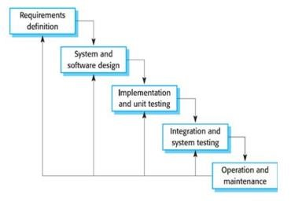

Gambar 10

1. *Requirements analysis and definition.* Layanan sistem, kendala, dan tujuan ditetapkan olehhasil konsultasi dengan pengguna yang kemudiandidefinisikan secara rinci dan berfungsi sebagaispesifikasi system.
2. *System and software design.* Tahapan perancangan sistem mengalokasikankebutuhan-kebutuhan sistem baik perangkat kerasmaupun perangkat lunak dengan membentuk arsitektursistem secara keseluruhan. Perancangan perangkat lunakmelibatkan identifikasi dan penggambaran abstraksisistem dasar perangkat lunak dan hubungannya.
3. *Implementation and unit testing.* Pada tahap ini, perancangan perangkat lunakdirealisasikan sebagai serangkaian program atau unitprogram. Pengujian melibatkan verifikasi bahwa setiapunit memenuhi spesifikasinya.
4. *Integration and system testing.* Unit-unit individu program atau program digabung dandiuji sebagai sebuah sistem lengkap untuk memastikanapakah sesuai dengan kebutuhan perangkat lunak atautidak. Setelah pengujian, perangkat lunak dapatdikirimkan ke *customer.*
5. *Operation and maintenance.* Biasanya (walaupun tidak selalu), tahapan inimerupakan tahapan yang paling panjang. Sistemdipasang dan digunakan secara nyata*. Maintenance* melibatkan pembetulan kesalahan yang tidak ditemukan pada tahapan-tahapan sebelumnya, meningkatkan implementasi dari unit sistem, dan meningkatkan layanan sistem sebagai kebutuhan baru.

## 8.3. Flowchart

Flowchart menunjukan alur dari sistem ini dengan sangat rinci dari input hingga selesai.

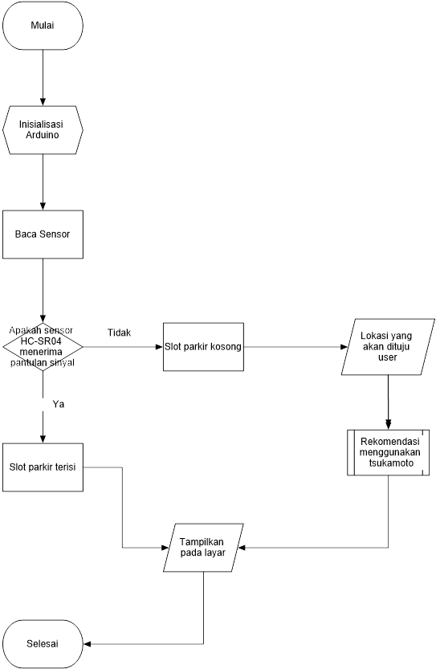

Gambar 11

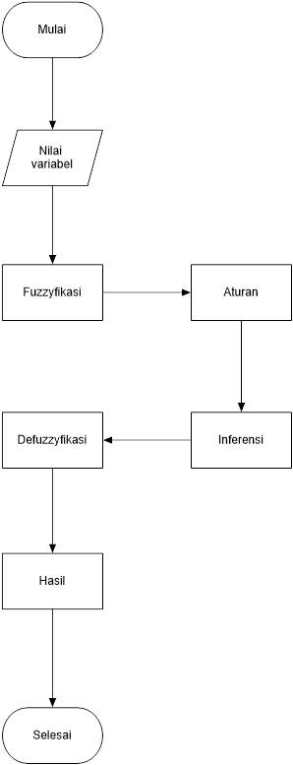

Gambar 12

# 9. Relevansi

|  |  |  |  |
| --- | --- | --- | --- |
| No Uraian | Muhammad  Akbar | Rudi | Shihabudin |
| 1 Sensor yang digunakan | Sensor LDR | Sensor HCSR04 | Sensor HC-SR04 |
| 2 Tahun penelitian | 2018 | 2017 | 2016 |
| 3 Alat yang digunakan | Arduino | Arduino | Arduino |
| 4 Output Aplikasi | Lampu LED | Android | Aplikasi |

Tabel 2

# 10. Sistematika Penulisan Laporan

Uraian dalam laporan Skripsi penulis menyusun dengan Sistematika penulisan sebagai berikut:

|  |  |  |
| --- | --- | --- |
| **BAB I** | : | Pendahuluan berisikan tentang latar belakang, rumusan masalah, batasan masalah, tujuan dan manfaat. |
| **BAB II** | : | Landasan teori berisikan tentang tinjauan pustaka dari aplikasi yang penulis buat. |
| **BAB III** | : | Berisi mengenai tahapan yang dilakukan untuk menyelesaikan masalah pada tugas akhir yang bersumber dari proses dalam perencanaa tugas akhir. Metode penelitian berisi urauian tentang metode pengmbilan data, metode pengembangan sistem, fase-fase pengembangan sistem. |
| **BAB IV** | : | Analisa dan Perancangan berisikan tentang analisa sistem aplikasi dan perancangannya. |
| **BAB V** | : | Implementasi berisikan penerapan/implementasi dari aplikasi yang telah penulis buat. Mulai dari implementasi proses dan implementasi data. |
| **BAB VI** | : | Pengujian dan Pembahasan berisikan tentang pengujian proses serta analisa dari hasil proses tersebut. |
| **BAB VII** | : | Kesimpulan berisikan tentang kesimpulan dan saran. |
|  |  |  |

# 11. Jadwal Kegiatan

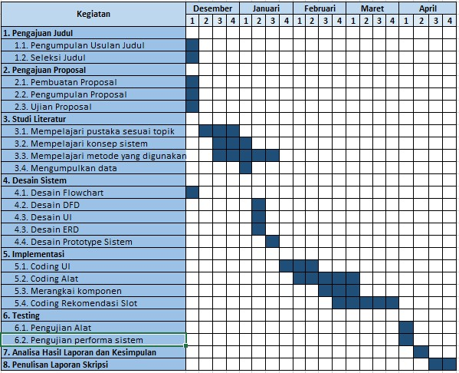

Tabel 3

# DAFTAR PUSTAKA

Akbar**,** MuhammaddanJura, Suwatri. 2018. *Sistem Tersemat Pendeteksi**Slot Parkir,* jurnal INSTEK, Vol. 3 No.2, Oktober.

Arasada, Bakhtiyar dan Bambang Suprianto. 2017. *Aplikasi Sensor Ultrasonik Untuk Deteksi Posisi Jarak Pada Ruang Menggunakan Arduino Uno,* Jurnal Teknik Elektro. Volume 06 Nomor 02.

Arifin, Jauhari, Natalia Zulita, Leni dan Hermawansyah. 2016. *Perancangan Murottal Otomatis Menggunakan Mikrokontroller Arduino Mega 2560*, jurnal Media Infotama, Vol. 12 No. 1, Februari.

Fernando Sianipar, Arman dan Lutfiani, Ninda. 2017. *Sistem Parkir Berbasis QR Code Pada Perguruan Tinggi Raharja,* jurnal Seminar Nasional Multi Disiplin Ilmu, Vol. 1, November.

Firman, Astria, Wowor, Hans F., Najoan, Xaverius. 2016. *Sistem Informasi Perpustakaan Online* *Berbasis Web,* journal Teknik Elektro dan Komputer vol.5 no.2 Januari-Maret.

Magdalena, G., Aribowo, A., dan Halim, F. (2013). *Perancangan Sistem Akses Pintu Garasi Otomatis*, jurnal Proceedings Conference on Smart-Green Technology in Electrical and Information System,301-205.

Mazenda, G., Soebroto, A.A., dan Dewi, C., 2015. *Implementasi Fuzzy Inference System MetodeTsukamoto Pada Sistem Pendukung Keputusan Penentuan Kualitas Air Sungai*.

*DORO:* Repository JurnalMahasiswa PTIIK Universitas Brawijaya, pp.1-11.

Palit, Randi V, Rindengan, Yaulie D.Y dan Lumenta, Arie S.M. 2015. Rancangan Sistem Informasi Keuangan Gereja Berbasis *Web* Di Jemaat GMIM Bukit Moria Malalayang, Journal Teknik Elektro dan Komputer vol. 4 no. 7.

Wibowo, H., Somantri, Y., dan Haritman, E. (2013), *Rancang Bangun Magnetic Door Lock*

*Menggunakan Keypad Dan Solenoid Berbasis Mikrokontroler Arduino Uno*, Jurnal

Electrans, 12, 39-48.

Wiro Sasmito, Ginanjar. 2017. *Penerapan Metode Waterfall* *Pada Desain Sistem Informasi*

*Geografis Industri Kabupaten Tegal,* Jurnal Informatika:Jurnal Pengembangan IT (JPIT) , Vol. 2, No. 1, Januari.